П О С Т А Н О В Л Е Н И Е

АДМИНИСТРАЦИИ КРЕПОВСКОГО СЕЛЬСКОГО ПОСЕЛЕНИЯ

УРЮПИНСКОГО МУНИЦИПАЛЬНОГО РАЙОНА
ВОЛГОГРАДСКОЙ ОБЛАСТИ

от 08 ноября 2021 года №50

«Об утверждении реестра и схем мест размещения площадок накопления твердых коммунальных отходов, расположенных на территории Креповского сельского поселения»

Руководствуясь Федеральным законом от 06.10.2003г. № 131-ФЗ «Об общих принципах организации местного самоуправления в Российской Федерации», в соответствии с пунктом 4 статьи 13.4 Федерального закона от 24.06.1998 № 89-ФЗ «Об отходах производства и потребления», Правилами обустройства мест (площадок) накопления твердых коммунальных отходов и ведения их реестра, утверждённых постановлением Правительства Российской Федерации от 31.08.2018 г. № 1039,
ПОСТАНОВЛЯЮ:

- Утвердить «Реестр мест накопления твердых коммунальных отходов на территории Креповского сельского поселения» расположенных на территории Креповского сельского поселения» (Приложение №1)

- Постановление от 24 января 2020 г. № 6 «Об утверждении реестра и схем мест размещения площадок накопления твердых коммунальных отходов, расположенных на территории Креповского сельского поселения» считать утратившим силу.

- Настоящее постановление вступает в силу со дня его подписания.

- Контроль исполнения настоящего постановления оставляю за собой.

Глава Креповского
сельского поселения А.П. Щелконогов

Приложение №1
к постановлению администрации
Креповского сельского поселения
от 08.11.2021г. № 50

РЕЕСТР
мест накопления твердых коммунальных отходов на территории Креповского сельского поселения.
№ п/п | Адрес, кадастровый номер земельного участка (квартала), площадь земельного участка | Схема размещения мест (площадок) накопления ТКО
1 | Волгоградская область, Урюпинский район, поселок Учхоз Географические координаты: 50.836561 42.113761 | 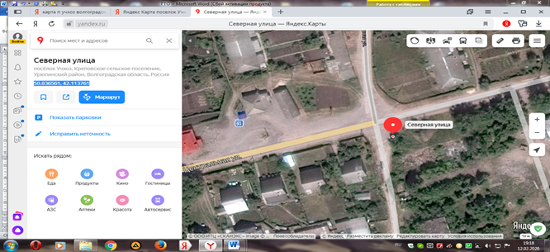  Место площадки (накопления ТКО)
2 | Волгоградская область, Урюпинский район, хутор Креповский Географические координаты: 50.842362 42.102117 | 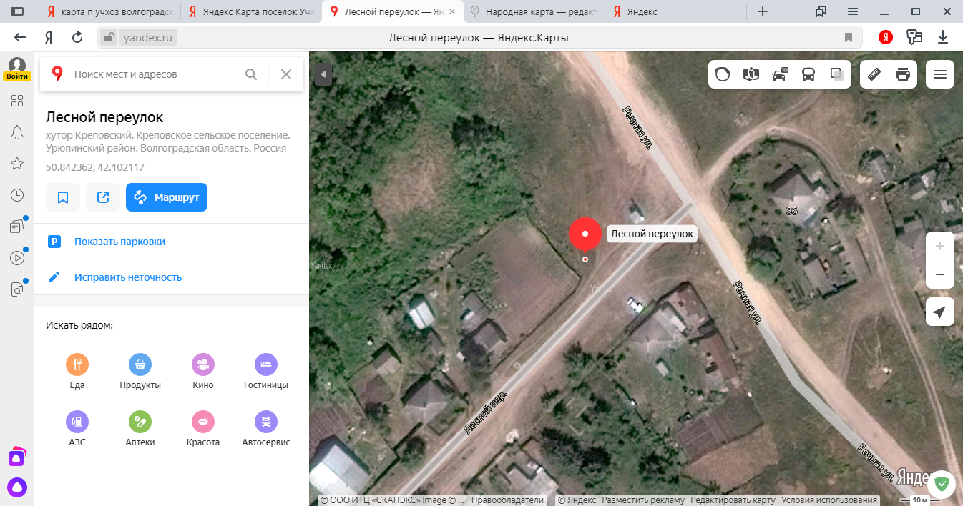  Место площадки (накопления ТКО)

